Instrukcja pozyskania danych z bazy ZUS dla celu dodatku osłonowego

- Podstawa prawna

art. 2 ust. 14 ustawy z dnia 17 grudnia 2021 r. o dodatku osłonowym (Dz. U. z 2023 r. poz. 759, 2760).

- Zakres danych, o które organ właściwy może zapytać ZUS w ramach realizacji spraw dotyczących dodatku osłonowego i sposób ich pozyskania

W celu realizacji spraw dot. dodatku osłonowego możesz zapytać ZUS o:
- wysokość składki zdrowotnej w roku 2022
- wysokość składki zdrowotnej od 13-stki i 14-stki w roku 2022
Występowanie o dane z innego zakresu (np. wysokość podatku, kwota zmniejszająca podatek, kwota świadczenia brutto, kwota świadczenia netto, wysokość 13-stki, wysokość 14-stki) jest nieuzasadnione.
Aby uzyskać te dane możesz skorzystać:
- z usług automatycznych Z1, Z1p w ramach systemu Emp@tia (rekomendowany sposób pozyskania danych)

System informatyczny, z którego korzystasz, aktualnie prezentuje w usłudze Z1 łączną kwotę składek zdrowotnych, w tym od 13-stki i 14-stki.
Ważne!
Korzystając z usługi Z1 - nie musisz w każdym przypadku pytać ZUS dodatkowo o wysokość składki zdrowotnej od 13-stki i 14-stki, aby je odliczyć od tej sumy. Nie jest to konieczne, w przypadku, gdy ustalona wysokość dochodu danego gospodarstwa domowego - bez uwzględniania składki zdrowotnej od tzw. 13 i 14 - jest niższa od kryteriów dochodowych, określonych w ustawie o podatku dochodowym, o kwotę maksymalnej składki zdrowotnej od tzw. 13 i 14.

ZUS w usłudze Z1 udostępnia miesięczne wysokości składek zdrowotnych. W miesiącach wypłat 13-stki i 14-stki, tj. w 04/2022 i 09/2022 podajemy wysokości składek zdrowotnych od świadczeń emerytalno-rentowych i od 13-stki i 14-stki. Wkrótce takie informacje będą dostępne w systemie informatycznym, z którego korzystasz.
Wysokości składek zdrowotnych od świadczeń emerytalno-rentowych mają stałą wartość do lutego i później od marca po waloryzacji, dlatego też kwoty 13-stki i 14-stki łatwo odróżnić. Wtedy występowanie z dodatkowym wnioskiem do ZUS w większości przypadków nie będzie potrzebne.

Ważne! Ministerstwo Rodziny, Pracy i Polityki Społecznej dokonuje zmian w zakresie prezentowania danych pochodzących z usług Z1 na potrzeby obsługi świadczeń rodzinnych. Dane będą prezentowane w rozbiciu na miesięczne wartości i w rozbiciu na składki od świadczeń podstawowych i 13-stki i 14-stki. Planowany czas realizacji tych zmian to przełom lutego/marca.

Zmiany te usprawnią również obsługę spraw o dodatek osłonowy. Dlatego jeśli to możliwe, poczekaj na realizację zmian przez dostawcę systemu informatycznego w Twoim organie. Dowiaduj się u swojego dostawcy informatycznego o planowanym terminie wdrożenia i pamiętaj o aktualizacji aplikacji.

- z wniosku OK-WUD
Do ZUS możesz wystąpić o dane za pomocą wniosku OK-WUD. Taki wniosek powinieneś złożyć elektronicznie za pośrednictwem PUE ZUS. Szczegółowy opis jak to zrobić znajduje się w rozdziale 4. Jak utworzyć wniosek OK-WUD na PUE ZUS.
Z wnioskiem OK-WUD należy występować w przypadku, gdy usługa automatyczna nie zwróci danych – pojawi się komunikat: [<kod>WIELE_KODOW</kod> <opis> W tym przypadku informacja o wysokości składki zdrowotnej nie może być zwrócona. Należy wystąpić do ZUS z wnioskiem OK-WUD>].
Komunikat ten oznacza, że osoba, której dane dotyczą ma więcej niż jedno otwarte zgłoszenie i w tej sytuacji wymaga obsługi wnioskiem OK-WUD.

W celu pozyskania danych o składce zdrowotnej nie należy żądać od osób wnioskujących o dodatek osłonowy zaświadczenia z ZUS.

- Usługi automatyczne Z1, Z1p z systemu Emp@tia

ZUS udostępnia usługi automatyczne Z1, Z1p w komunikacji z Centralnym Systemem Informatycznym Zabezpieczenia Społecznego (CSIZS)

Usługi te są już wykorzystywane dla celów związanych z przyznawaniem np. świadczeń rodzinnych.

Usługi zwracają w odpowiedzi następujące dane:
- wysokość składki zdrowotnej w rozbiciu na poszczególne miesiące, a także w rozbiciu na składki od świadczenia podstawowego i od 13-stki, 14-stki.
- NIP i nazwę płatnika składek, u którego osoba o którą jest zapytanie jest zgłoszona
- kod tytułu ubezpieczenia
- data zgłoszenia do ubezpieczenia

Wysokości składek zdrowotnych od świadczeń emerytalno-rentowych mają stałą wartość do lutego i później od marca po waloryzacji, dlatego też kwoty 13-stki i 14-stki łatwo odróżnić. Poniżej przedstawiamy kilka przykładów, prezentujących jak odróżnić składkę od 13-stki i 14-stki.

Przykład z kwotami składek zdrowotnych, w tym zarówno od 13-stki i 14-stki:
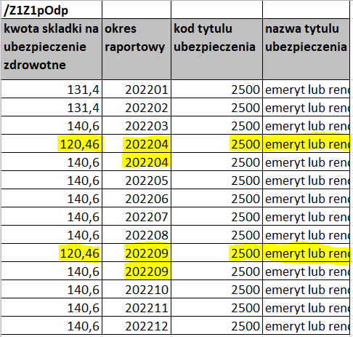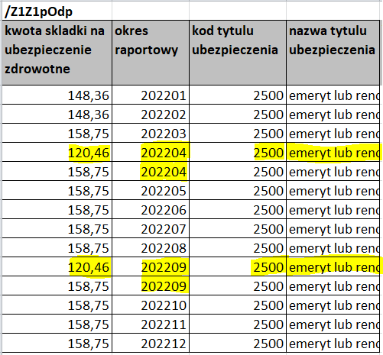
Przykład z kwotami składek zdrowotnych, w tym tylko od 13-stki:
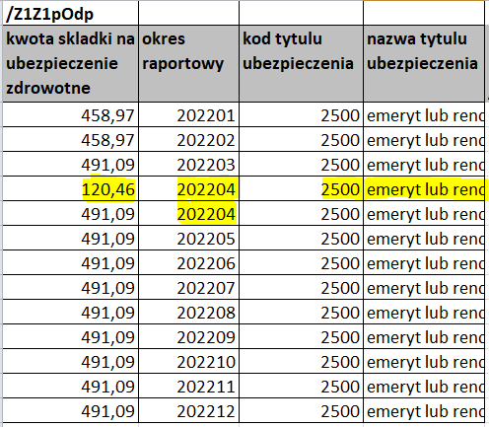

Jeżeli u osoby, której dot. zapytanie występuje więcej niż jedno otwarte zgłoszenie do ubezpieczenia, system zwróci w odpowiedzi komunikat:

„<kod>WIELE_KODOW</kod>

<opis>W tym przypadku informacja o wysokości składki zdrowotnej nie może być zwrócona. Należy wystąpić do ZUS z wnioskiem OK-WUD.”

W takiej sytuacji należy skorzystać z drugiej możliwości pozyskania danych o składce zdrowotnej tj. złożenia wniosku OK-WUD.

Dla pozostałych sytuacji otrzymasz potrzebne dane w usłudze Z1 po wdrożeniu zmian przez Twojego wykonawcę systemów informatycznych.

  - Jak utworzyć wniosek OK-WUD za pomocą ZUS PUE w celu pozyskania wysokości składki zdrowotnej dla potrzeb dodatku osłonowego
- zaloguj się do swojego konta na PUE ZUS
- przejdź do zakładki [Ogólny]
- wybierz z bocznego menu [Usługi]>[Katalog usług]
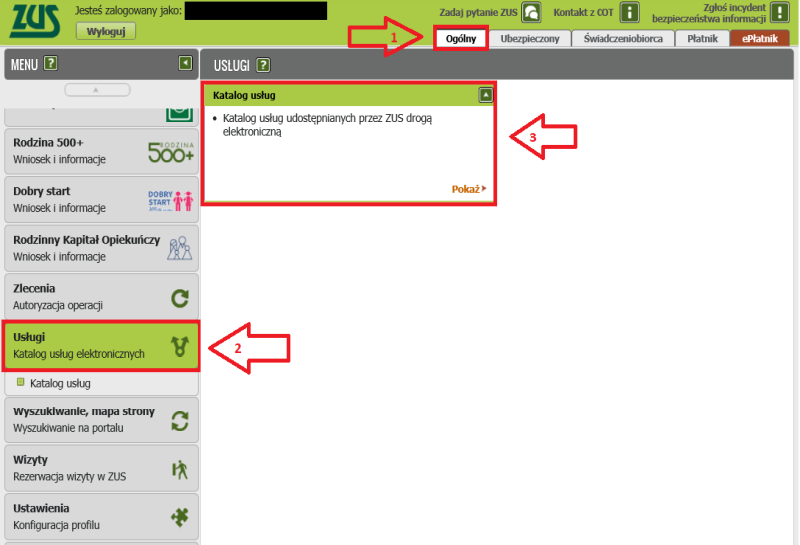

- w nowym oknie kliknij [zmień] w prawym górnym rogu i wybierz kontekst instytucji, w imieniu której składasz wniosek poprzez zaznaczenie cheeck box w odpowiednim wierszu okna. Następnie kliknij [wybierz]
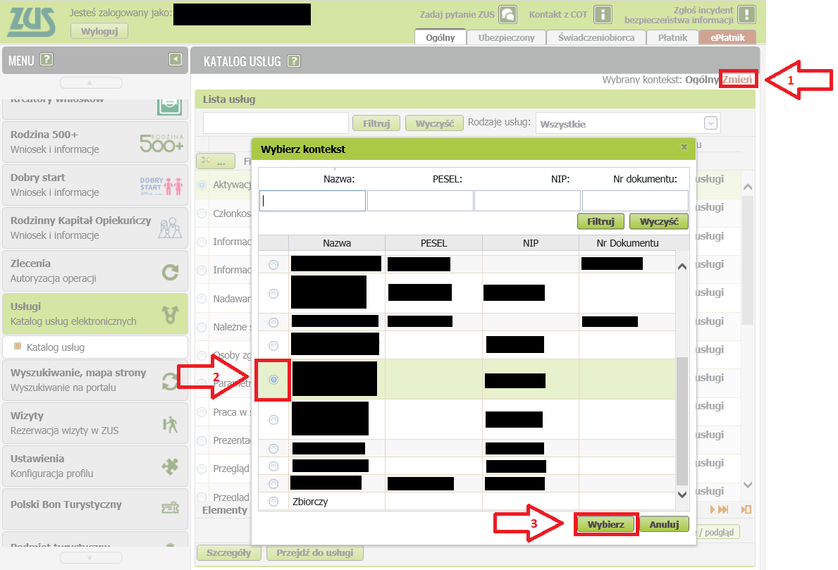

- w okno wyszukiwania wpisz [ok-wud] i naciśnij [Filtruj]. Następnie [Przejdź do usługi]
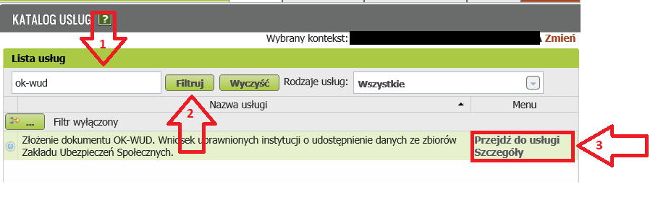

- pojawi się komunikat o dostępności usługi dla zalogowanych użytkowników. Naciśnij [ok]

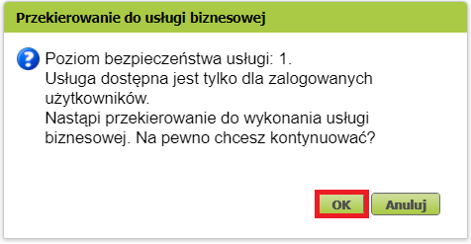

- wybierz rolę Płatnika z nazwą Twojej instytucji w imieniu, której składasz wniosek i naciśnij [ok]
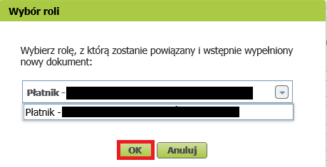

Od tej pory pracujesz z wnioskiem OK-WUD w formie kreatora, który umożliwia wysłanie wielu wniosków OK-WUD. Kreator składa się z pięciu kroków:
- Wybór wnioskodawcy,
- Rodzaj wnioskodawcy, podstawa prawna, sygnatura sprawy, przeznaczenie danych,
- Zakres żądanych danych do udostępnienia,
- Dane podmiotów, z kont których mają być udostępnione dane,
- Podpisywanie i wysyłanie dokumentów).

Krok 1 kreatora

Ważne!
aby skorzystać z funkcji kreatora wysyłki wielu wniosków z zapytaniem o dane dla większej liczby osób, przygotuj odpowiedni plik do importu. Dostępne formaty to: xls lub xlsx lub csv lub xml lub ods.
Szablony są dostępne do pobrania na stronie bip.zus.pl w zakładce [Inne] > [Wytyczne techniczne dla komunikacji elektronicznej z ZUS w zakresie obsługi wniosków uprawnionych instytucji o udostępnienie danych ze zbiorów Zakładu Ubezpieczeń Społecznych] lub poprzez kliknięcie w aktywny link w portalu [tutaj] w pierwszym kroku kreatora.

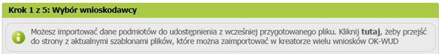

- [Dane identyfikacyjne wnioskodawcy] podpowiedzą się automatycznie z roli, która została wskazana w poprzednim kroku. W polu [Nazwa organu podrzędnego] możesz opcjonalnie wpisać swoją własną nazwę organu. Jest to ułatwienie przy późniejszym wyszukiwaniu otrzymanych z ZUS odpowiedzi. Jeśli podmiot ma kilka jednostek zlokalizowanych w różnych miastach można tu wskazać np. miejscowość, nazwę. Po tych nazwach można będzie wyszukać odpowiedzi z ZUS na portalu ZUS PUE. Pole jednak jest opcjonalne
- [Dane adresowe] podpowiedzą się automatycznie z roli, która została wskazana w poprzednim kroku. Zweryfikuje je. Możesz je uzupełnić i poprawić. Pamiętaj by wpisać telefon i adres mail – ułatwi nam to kontakt i przyspieszy realizację wniosku
- następnie kliknij [Dalej]
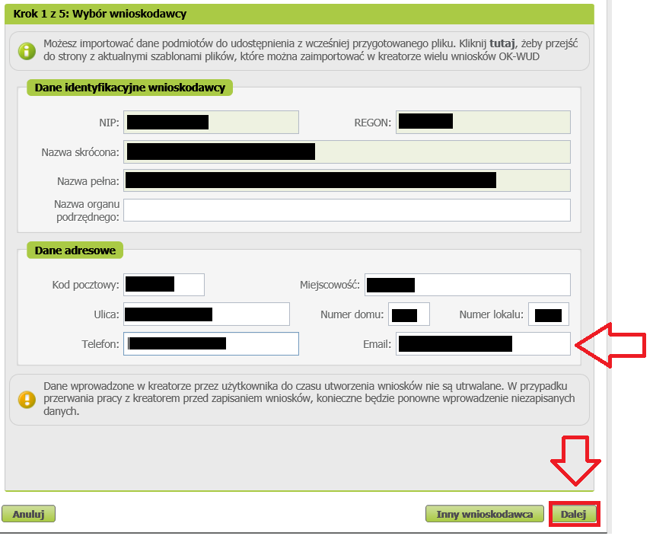

Krok 2 kreatora
- wskaż rodzaj instytucji, w kontekście której wysyłasz wniosek np. wójt, burmistrz, prezydent miasta, ośrodek pomocy społecznej, centrum pomocy rodzinie
- zaznacz podstawę prawną upoważniającą do pozyskania danych
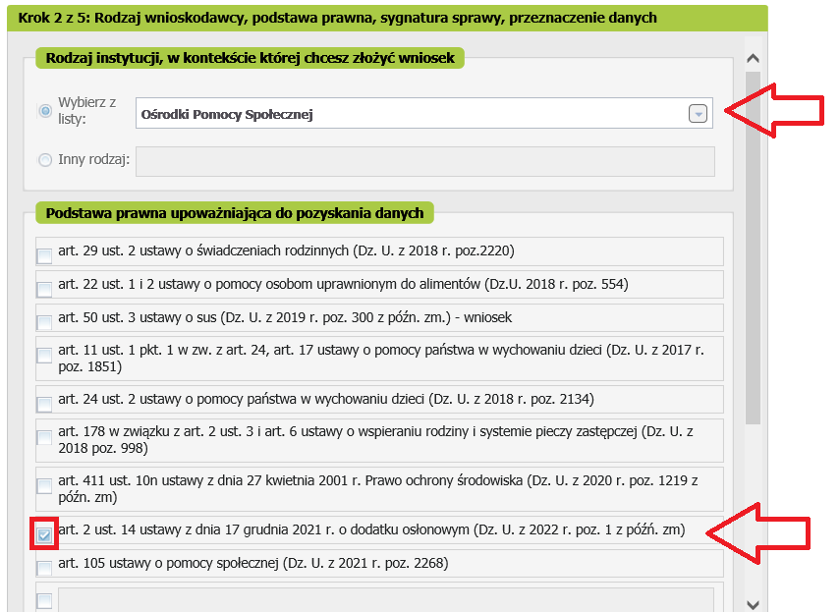

- wpisz przeznaczenie udostępnianych danych, zgodnie ze wzorem
- wpisz swoją sygnaturę sprawy – ułatwi Ci to w wyszukaniu odpowiedzi z ZUS
- następnie kliknij [Dalej], żeby przejść do kolejnego kroku kreatora

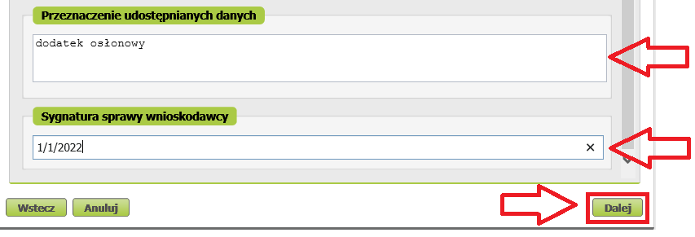

Krok 3 kreatora

- zakres żądanych danych wpisz w pkt 4 [Inne dane] np. według poniższego wzoru. Pamiętaj by wpisać odpowiedni zakres i rok o który wnioskujesz zgodnie z potrzebami i minimalizacją żądanych danych zgodnie z rozdziałami 2-5.
- następnie kliknij [Dalej]

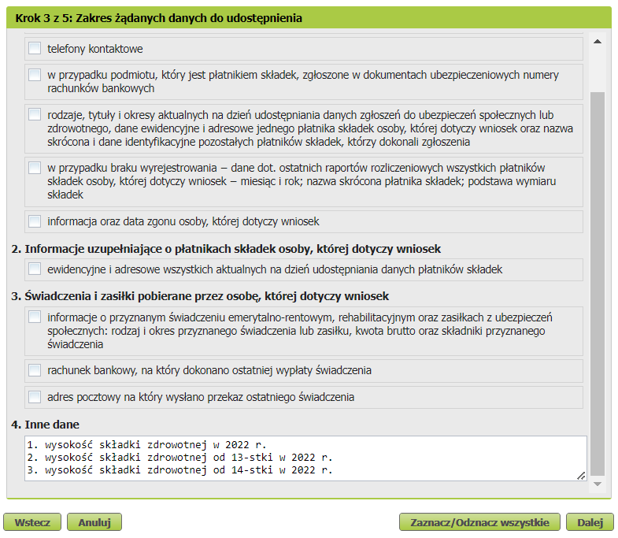

Krok 4 kreatora
Dodaj podmioty z kont których mamy udostępnić dane. Możesz to zrobić na dwa sposoby.

  - Pierwszy sposób:
poprzez dodanie podmiotu za pomocą funkcji [Dodaj podmiot] – możesz z niego skorzystać jak chcesz zapytać o jedną lub małą liczbę osób

- wypełnij obowiązkowo: imię, nazwisko, PESEL, a w przypadku braku PESEL – typ dokumentu tożsamości, serię i numer
- jeśli jesteś w posiadaniu danych adresowych osoby o którą pytasz, to również możesz je wypełnić
- sygnatura sprawy jest opcjonalna
- następnie naciśnij [Zatwierdź]
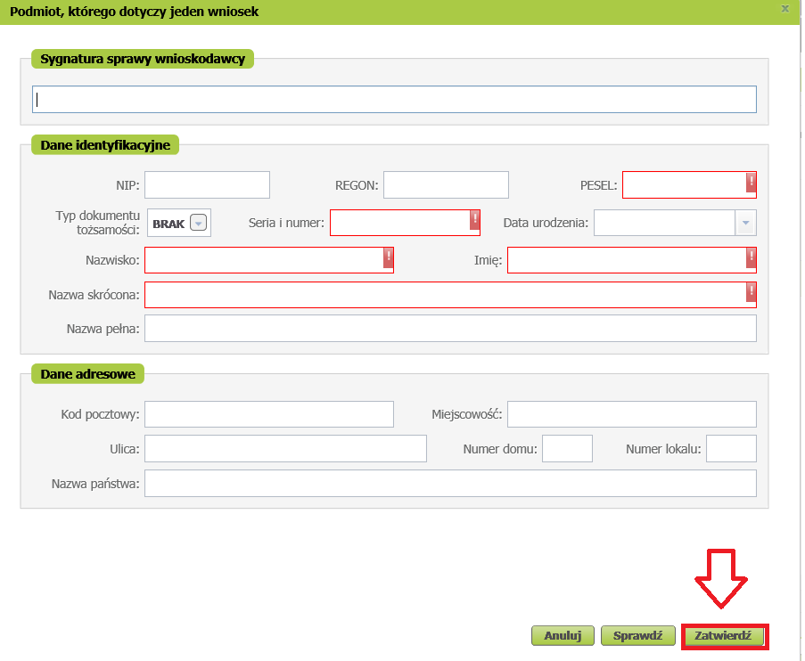

- Drugi sposób:
poprzez Import podmiotów z pliku – skorzystaj z niego jak chcesz zapytać o wiele osób

Ważne!
Wiele podmiotów o które potrzebujesz zapytać, można dodać z wcześniej przygotowanego pliku do importu. Dostępne formaty to: xls lub xlsx lub csv lub xml lub ods.
Szablony są dostępne do pobrania na stronie bip.zus.pl w zakładce [Inne] > [Wytyczne techniczne dla komunikacji elektronicznej z ZUS w zakresie obsługi wniosków uprawnionych instytucji o udostępnienie danych ze zbiorów Zakładu Ubezpieczeń Społecznych]

- kliknij [Importuj podmioty z pliku]
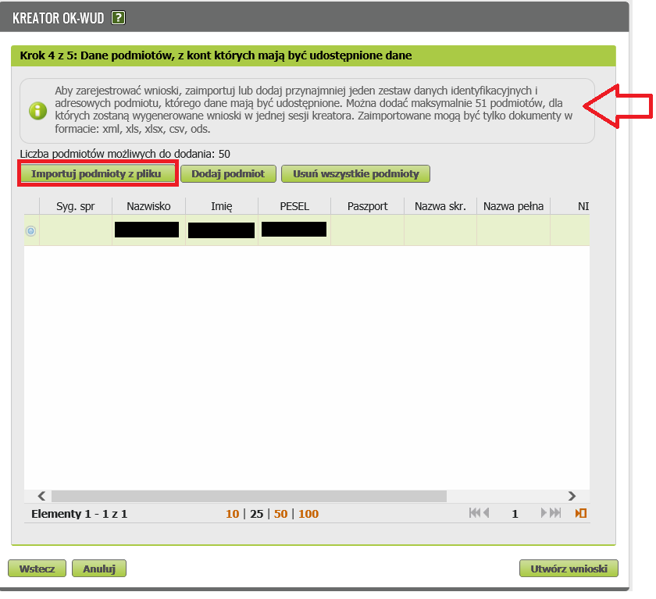

- wskaż plik z Twojego dysku uprzednio przygotowany zgodnie z szablonem.
W jednej sesji kreatora możesz zaimportować zapytanie za 50 osób. W razie potrzeby złożenia wniosków za więcej osób konieczne będzie kolejne rozpoczęcie pracy kreatorem.

- Kliknij [Otwórz]

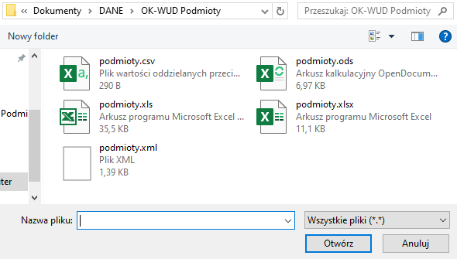
- w oknie [Import podmiotów z pliku] można sprawdzić jakie pozycje zostały zaimportowane.
- jeśli zawartość pliku jest poprawna, kliknij [Zatwierdź import], żeby dodać wskazane podmioty do kreatora. W przeciwnym wypadku kliknij [Anuluj] i ponownie wybierz plik

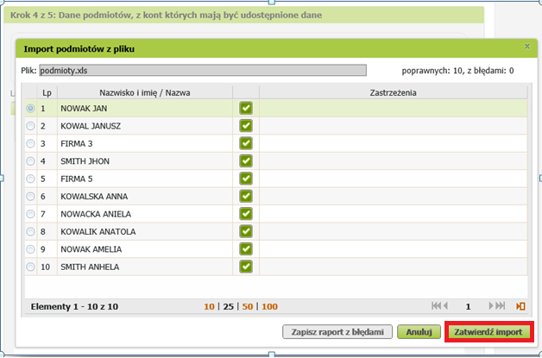

- jeśli podczas importu otrzymasz [Zastrzeżenia] – popraw plik na swoim dysku zgodnie z komunikatem i ponownie użyj funkcji [Importuj podmioty z pliku]
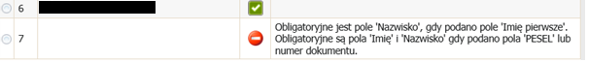

- po poprawnym zaimportowaniu otrzymasz komunikat o liczbie zaimportowanych podmiotów
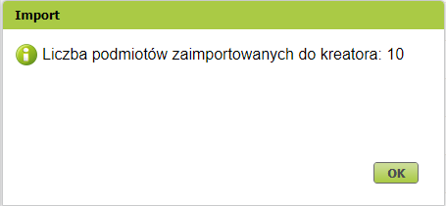

- kliknij [OK], żeby wrócić do widoku prezentującego podmioty, z kont których mają być udostępnione dane
- kliknij [Utwórz wnioski]

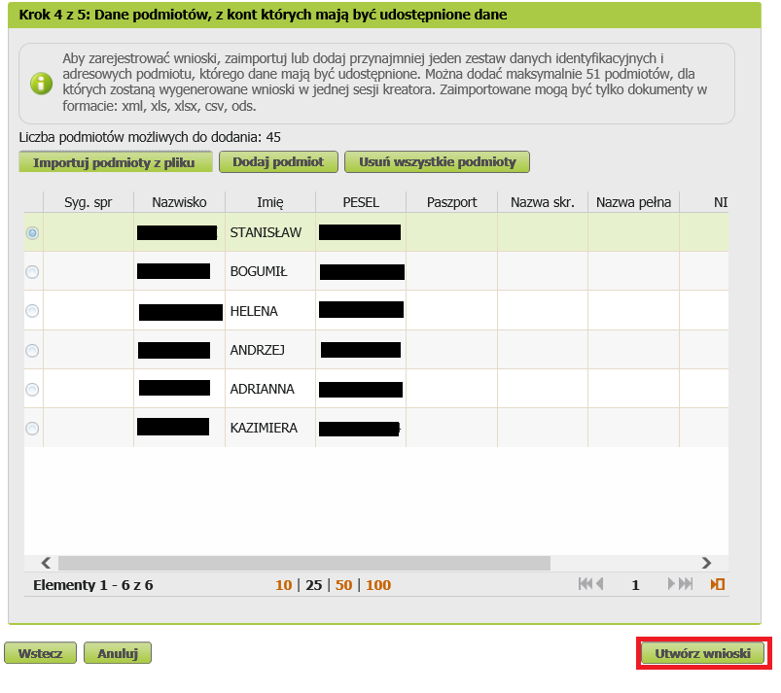

- zaprezentowany zostanie komunikat o liczbie rejestrowanych wniosków
- kliknij [OK],

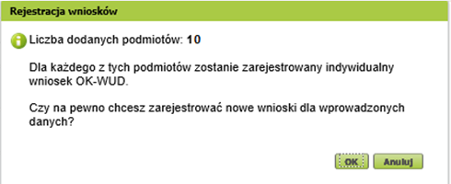

- kliknij [OK], żeby potwierdzić utworzenie wniosków

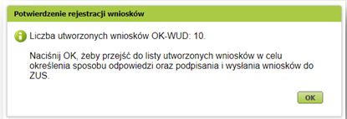

- Po utworzeniu wniosków system automatycznie przejdzie do kroku 5 kreatora i zaprezentuje listę utworzonych wniosków (po jednym dla każdego wprowadzanego w kroku nr 4 podmiotu):

Krok 5 kreatora

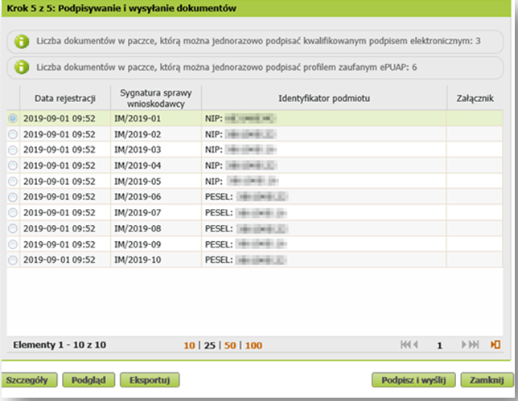

- aby wysłać utworzone wnioski do ZUS kliknij [Podpisz i wyślij]

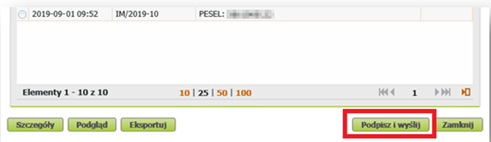

- wybierz sposób odbioru odpowiedzi i kliknij [ok]:

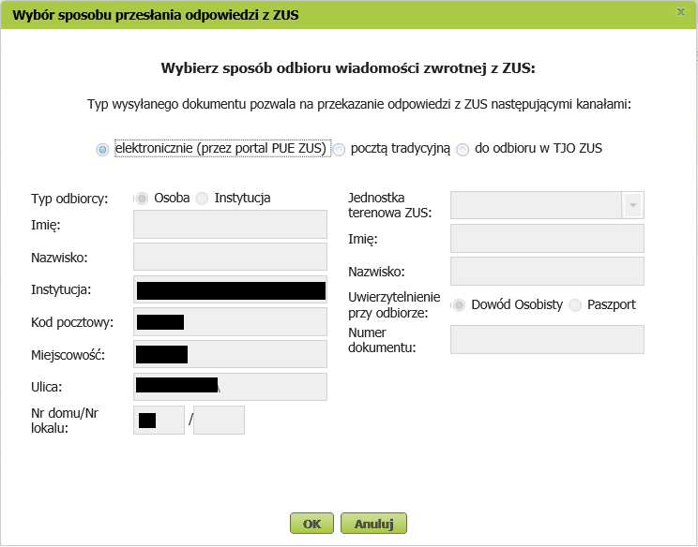

Odpowiedzi na ten zakres będziemy przesyłać zawsze w kontekście jednej osoby, tzn. jeśli zostało do ZUS wysłanych 50 wniosków w jednej sesji kreatora, to w skrzynce odbiorczej znajdziesz 50 odpowiedzi.

  - Jak podpisać i wysłać wniosek OK-WUD za pomocą ZUS PUE
Wniosek możesz podpisać za pomocą:
- kwalifikowanego podpisu elektronicznego,
- profilu zaufanego (PZ ePUAP),
- podpisu osobistego (e-dowodu),
- podpisu profilem PUE

Podpis kwalifikowany wydają centra certyfikacji. Jest to usługa płatna. Jej koszt zależy m.in. od okresu ważności, na jaki zostaje wydany certyfikat.
Profil zaufany jest bezpłatny. Aby go uzyskać, złóż wniosek o profil na stronie internetowej www.pz.gov.pl. Następnie potwierdź swoją tożsamość za pośrednictwem bankowości elektronicznej, e-dowodu, podczas rozmowy wideo z urzędnikiem bądź osobiście w placówce ZUS albo w urzędzie miasta lub gminy.
Podpis osobisty (e-dowód) możesz uzyskać bezpłatnie. Gdy będziesz składać wniosek o nowy dowód osobisty, wskaż, że chcesz mieć taki podpis. Certyfikat podpisu osobistego znajdzie się w e-dowodzie. Aby korzystać z podpisu osobistego, musisz mieć czytnik NFC do e-dowodu oraz zainstalować na swoim komputerze odpowiednie oprogramowanie.
Podpis profilem PUE jest dostępny dla zalogowanych użytkowników PUE.

- wybierz sposób podpisu i postępuj zgodnie z podpowiedziami

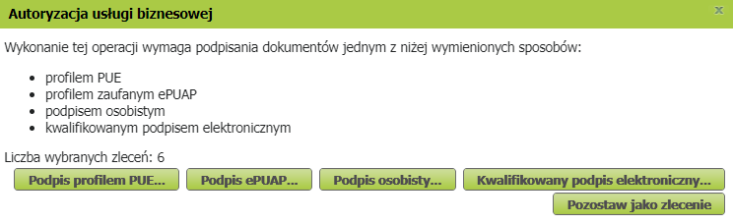

- po poprawnej wysyłce Twoje wnioski znajdziesz w zakładce [Dokumenty i widomości] > [Dokumenty wysłane]

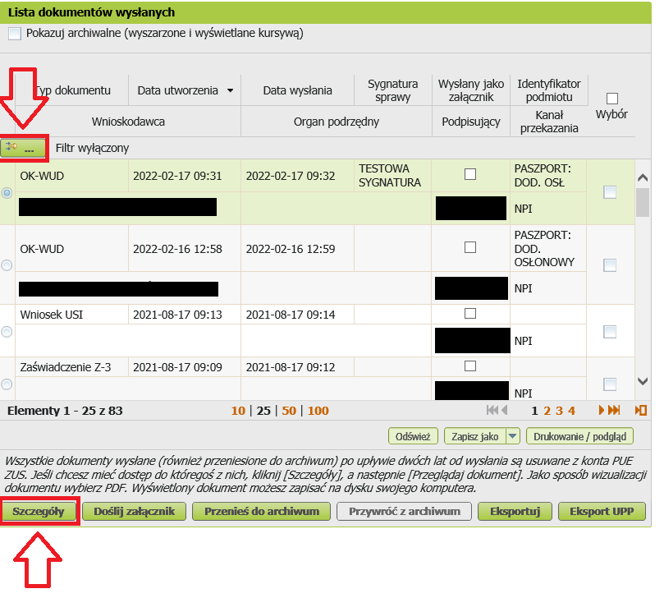

- po kliknięciu w [Szczegóły] możesz użyć przycisków [Przeglądaj dokument], [Eksportuj], [Pokaż poświadczenie przedłożenia

- jeśli chcesz zawęzić wynik wyszukiwanych wysłanych wniosków, użyj funkcji filtru
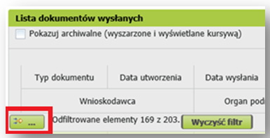

Możesz zawęzić wynik prezentowanych wniosków poprzez wyszukanie po następujących kryteriach:
  - Typ dokumentu,
  - Data utworzenia,
  - Data wysłania,
  - Podpisujący,
  - Kanał przekazania,
  - Wnioskodawca,
  - Organ podrzędny,
  - Sygnatura sprawy,
  - Identyfikator podmiotu.

  - Jak odebrać odpowiedzi z ZUS na wniosek OK-WUD
- po zalogowaniu do swojego profilu na PUE ZUS wybierz zakładkę [Ogólny]
- z bocznego menu wybierz [Dokumenty i wiadomości] > [Skrzynka odbiorcza]
- w prawym górnym rogu kliknij [Zmień]

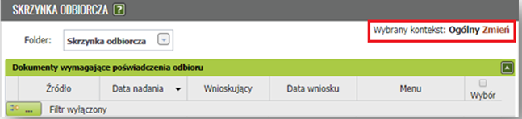

- w nowym oknie wybierz instytucję, w kontekście której odbierasz odpowiedź i kliknij [Wybierz]

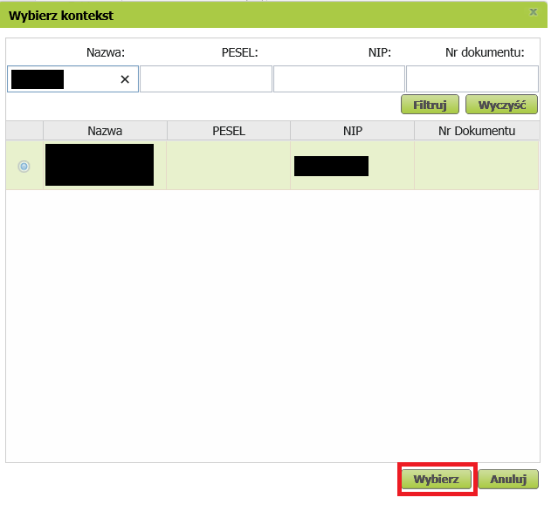

- w sekcji [Dokumenty wymagające poświadczenia odbioru] należy wybrać odpowiedzi, które mają zostać odebrane. Można to zrobić zbiorczo zaznaczając w prawym górnym rogu check box „wybór”.

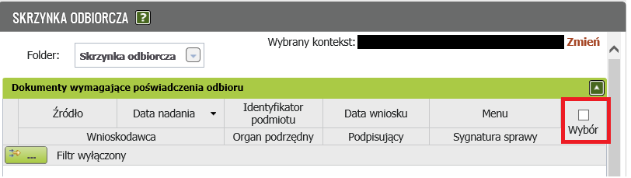

- możesz potwierdzić odebranie odpowiedzi profilem zaufanym ePUAP lub kwalifikowanym podpisem elektronicznym, podpisem osobistym lub profilem PUE.
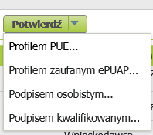

- przy potwierdzaniu odbioru należy postępować tak, jak przy podpisywaniu dokumentów do wysyłki.
- po potwierdzeniu dokument znajdzie się w sekcji [Lista dokumentów odebranych].
- swoją sprawę możesz odnaleźć np. po kryteriach: Podpisujący, Sygnatura sprawy, Organ podrzędny (jeśli to pole było wypełnione we wniosku)

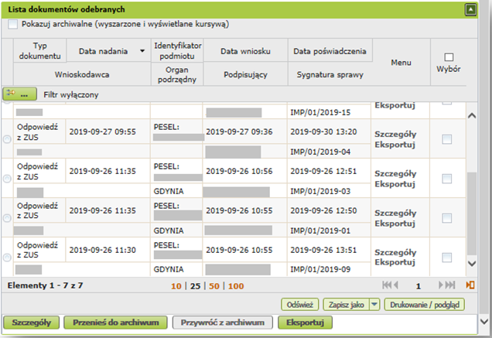

- po kliknięciu w [Szczegóły], a następnie [Przeglądaj dokument], można zobaczyć treść odpowiedzi. Masz też użyć [Eksportuj] lub [Pokaż poświadczenie doręczenia]

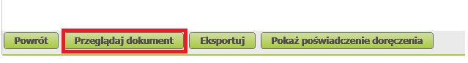

- Pobrać pismo lub obejrzeć możesz także z tej pozycji

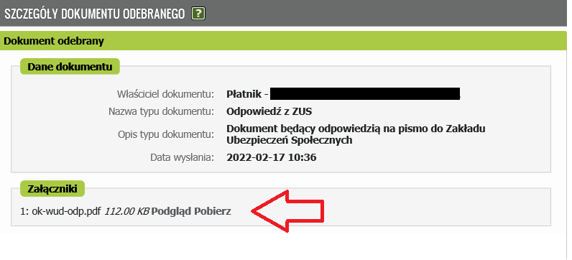

- wyniki prezentowanych odpowiedzi z ZUS możesz dodatkowo zawęzić wprowadzając w kryteriach wyszukiwania następujące parametry, aby sprawnie odszukać swoją odpowiedź:
- Data nadania,
- Identyfikator podmiotu,
- Data wniosku,
- Data poświadczenia (odbioru pisma),
- Wnioskodawca,
- Organ podrzędny,
- Podpisujący,
- Sygnatura sprawy.

- Lista koordynatorów OK-WUD
Jeśli potrzebujesz wsparcia w utworzeniu i wysłaniu do nas wniosku OK-WUD, możesz skontaktować się z naszym koordynatorem w terenie.

